

**Rendszer és irányításelmélet**

Smith prediktoros vezéles

**Hallgató: Sápi Róbert Tanár: Dr.Pletl Szilveszter**

**Neptunkód: A9D8R0**

# **Feladat**

Megvalositani egy Smith prediktoros vezérlést melynek paraméterei a következők:

A=100

T=3 s

τ= 0,3 S

T0=0,01 s

# **Megvalósítás Matlabban**

A rendszerre felírható képletek:

$W=\frac{A}{1+Ts }$ $G=We^{-sTH}$ $Tsf=\frac{100}{3s+1}$ $DW=\frac{0,3320}{z-0,9967}$

Matlabba alkalmazott parancsok:

s=tf(‘s’)

W=100/(1+3*s)

T0=0,01

DW=c2d(W, 0.01)

step (W)

hold on

step (DW)

hold of

step (W,15)

hold on

step (DW,15)

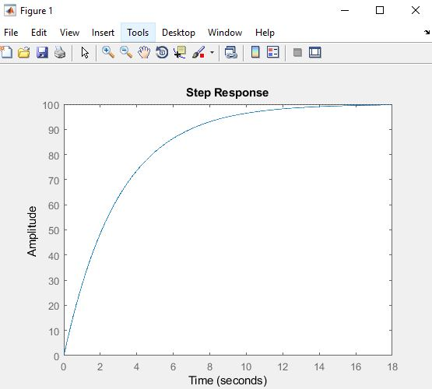

1. ábra: Step DW

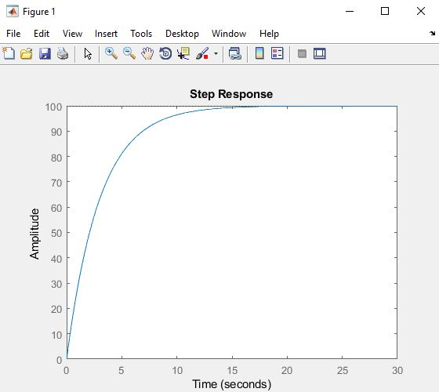

2. ábra: Step W

Miután a parancsokat bevittem , MATLAB SIMULINK-ben megterveztem a vezérlést:

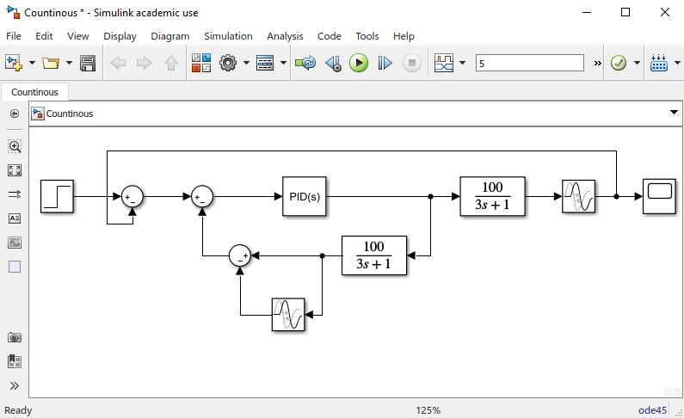

3. ábra: Vezérlés a folyamatos átmeneti függvényre

A vezerlés tervezése után a PID szabályzó hangolása következett:

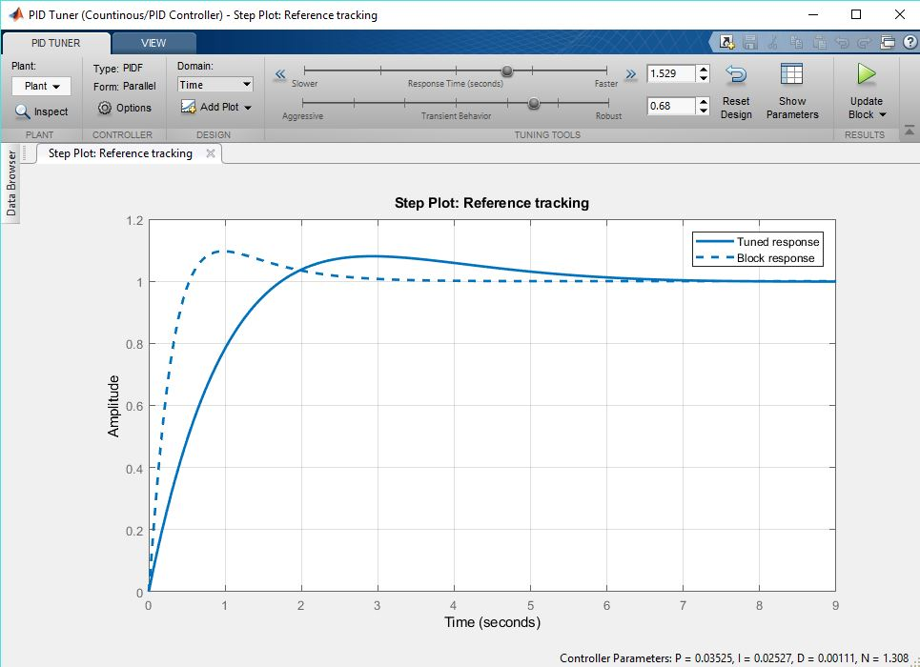

4. ábra: Folyamatos PID hangolása

A hangolásnál, a robosztusságot helyeztem előtérbe, a gyorsasággal szemben, hogy a rendszerem minnél stabilabb legyen.

A szabályzó hangolása után következett maga a szimuláció, amit a Scopon keresztül kisértem figyelemmel. Az ábrán jól látszik maga a késés (τ=0,3S). A felfutás 2,1 másodpercnél túllendül, majd 3,5 másodperc környékén lassan elkezd a megadott értékre csökenni.

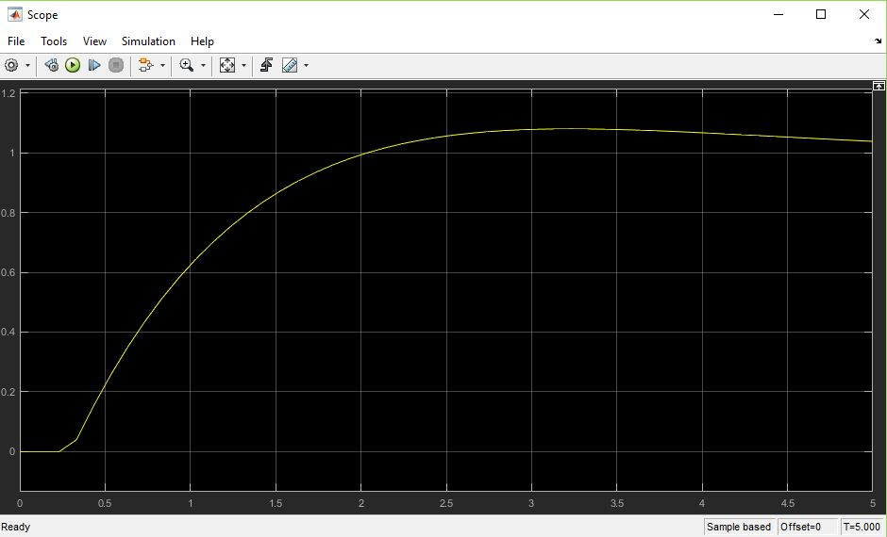

5. ábra: Folyamatos Scope

Ezután a diszkretizált vezérlés következik:

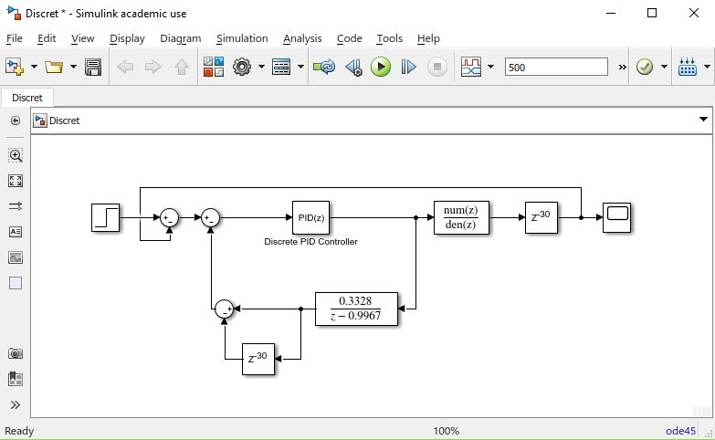

6. ábra: Diszkretizált vezérlés

Ezután újra be kell hangolni magát a PID szabályzást, ahol ismét a robosztusságot részesítettem előnybe:

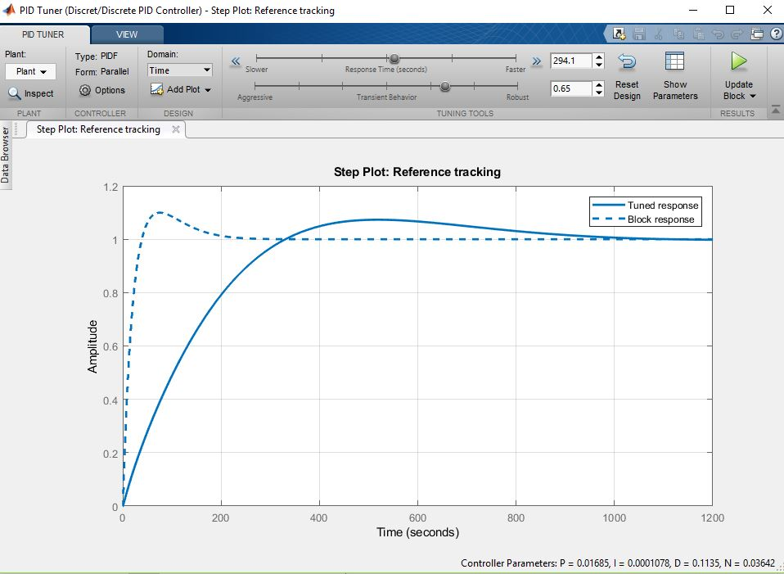

7. ábra:Diszkrét PID hangolása

Miután befejeztem a szabályzó hangolását, lefutattam egy szimulációt ahol a kimenetet egy Scopon keresztül figyeltem:

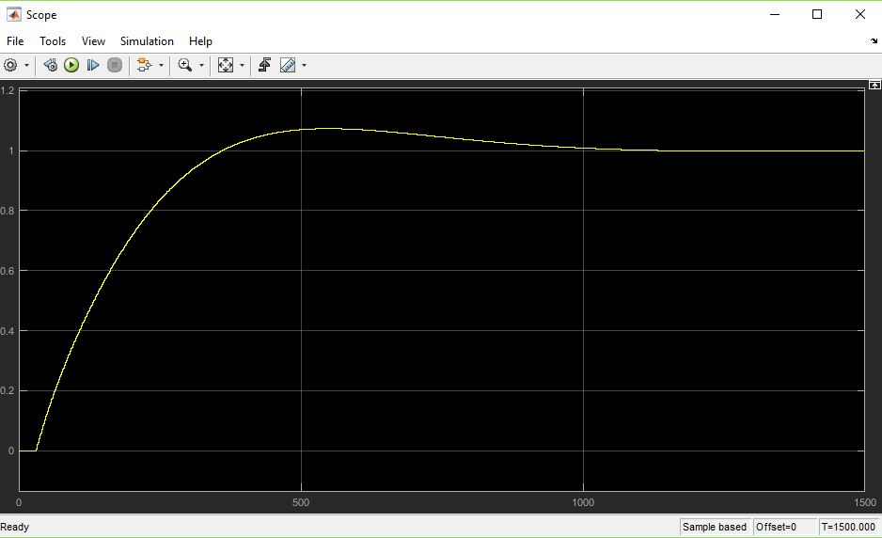

8. ábra: Diszkretizált Scoop